Official
Guida del usator



Linux Mint 18
Edition Cinnamon

Tabella del contentos
Introduction a Linux Mint 4
Chronologia 4
Proposito 4
Numeros de version e nomines del codice 5
Editiones 6
Ubi cercar adjuta 6
Installation de Linux Mint 8
Discargar le imagine ISO 8
Via Torrent 9
Installar un cliente de Torrent 9
Discargar le file Torrent 9
Via un speculo de discargamento 9
Lege le notas de publication 9
Verificar le imagine ISO 10
Registrar le imagine ISO in un DVD 11
Facer le boot per le LiveDVD 12
Installa Linux Mint sur tu drive dur 13
Le sequentia de boot 20
Introduction al scriptorio 21
Le scriptorio Cinnamon 21
Preferentias de scriptorio 21
Cognoscer le menu 22
Le menu “Postos” 22
Le menu “Systema” 25
Le menu “Applicationes” 30
Le campo “Cercar” 32
Defini tu favorite applicationes 33
Defini tu proprie vias breve 33
Cambia le aspecto del menu 33
Restabilir le optiones predefinite 34
Lancear applicationes automaticamente quando tu aperi un session 34
Gestion del software 35
Gestion de pacchetto in Linux Mint 35
Le Gestor del software 40
Synaptic & APT 40
Remover le applicationes 41
Usar APT 41
Synaptic 42
Actualisar tu systema e tu applicationes 43
Usar le Gestor de actualisation 43
Consilios e Artificios 49
Copiar e collar per le mus 49
Prender notas per Tomboy 50
Conclusion 52

Introduction a Linux Mint
Linux Mint es un systema operative de computator designate pro functionar sur le plus hodierne systemas, includente typic PCs x86 e x64.

Linux Mint pote ser pensate como jocar le mesme rolo de Microsoft Windows, del systema operative MAC de Apple, e del systema operative libere BSD. Linux Mint es alsi designate a laborar conjunctemente con altere systemas operative (includente celle listate antea), e pote automaticamente configurar durante su installation un ambiente con plure systemas operative,“dual boot” o “multi-boot” (ubi al usator es requirite pro cata boot qual systema operative activar).

Linux Mint es un grande systema operative pro individuos e pro companias.

Chronologia
Linux Mint es un systema operative multo moderne; su disveloppamento initiava in le anno 2006. Illo es, comocunque, construite sur stratos de software multo matur e probate, includente le nucleo de Linux, le applicationes de GNU e le scriptorio Cinnamon. Illo alsi fide sur le projectos Ubuntu e Debian e usa lor systemas como base.
Le projecto Linux Mint se concentra sur le confection del scriptorio plus usabile e plus efficace pro le labores quotidian complite per le usatores ordinari. Infra le scriptorio le systema operative alsi provide un enorme collection de software disponibile e un multo ben integrate collection de servicios.
Linux Mint ha vidite un celere augmento in popularitate e sempre plus gente lo usa cata die.

Proposito
Le proposito de Linux Mint es fornir un systema operative de scriptorio que le usatores domestic e del companias pote usar a costo nulle e que es efficace e facile a usar, e tam elegante quam possibile.
Un ambition del projecto Linux Mint es devenir le melior systema operative disponibile, que rende facile pro le personas poter usar avantiate technologias, plus tosto que los simplificar (e per tanto reducer lor functionalitates) o per le copia del approches robate ex altere disveloppatores.
Le proposito es evolver nostre proprie idea del scriptorio ideal. Nos pensa que isto es le melio pro producer le maximo del moderne technologias que existe sub Linux e render facile pro totes usar su functionalitates le plus avantiate.

Numeros de version e nomines del codice
Le numeros de version e le nomines del codice seque un unic logica in Linux Mint:
- Le nomines del codice forni, pro se referer al versiones de Linux Mint , un modo que es plus familiar que usar un numero de version.
- Post le version 5, Linux Mint ha sequite un cyclo de version de 6 menses e usa un schema de version simplificate. Le numero de version simplemente es incrementate cata 6 menses pro le versiones major.
- Si le revisiones es facite a un particular publication (un pauco como le Service Packs de Windows) su numero de version prende un incremento de revision minor. Per exemplo “3” deveni “3.1”.
- Post le version 17 le versiones de 6 menses essera basate sur un version con supporto de longe termino (Long Term Support) con minor incrementos, que confere a iste publicationes un stato de supporto de longe termino.
- Le nomines de codice in Linux Mint es sempre nomines feminin que fini per “a”. Illos seque le ordine alphabetic e le prime character del nomine del codice corresponde al indice del numero de version in le alphabeto.

Assi Linux Mint ha usate le sequente nomines del codice:
Version | Nomine de codice
1.0 | Ada
2.0 | Barbara
2.1 | Bea
2.2 | Bianca
3.0 | Cassandra
3.1 | Celena
4.0 | Daryna
5 | Elyssa
6 | Felicia
7 | Gloria
8 | Helena
9 | Isadora
10 | Julia
11 | Katya
12 | Lisa
13 | Maya
14 | Nadia
15 | Olivia
16 | Petra
17 | Qiana
17.1 | Rebecca
17.2 | Rafaela
17.3 | Rosa
18 | Sarah

Editiones
Un Edition es un version de Linux Mint que es personalisate a provide a un certe gruppo de necessitates. Iste guida coperi le edition Cinnamon. Ecce alcun del editiones le plus popular:
- Le edition Cinnamon (usa un scriptorio Cinnamon)
- Le edition Mate (usa un scriptorio Mate)
- Le edition KDE (usa un scriptorio KDE)
- Le edition Xfce (usa un scriptorio Xfce)
Si tu non sape qual edition usar, elige le edition MATE. Illo non es tan popular como le edition Cinnamon, ma illo es compatibile con un major varietate de specificationes hardware.

Ubi cercar adjuta
Le communitate de Linux Mint es multo adjuvante e active. Si tu ha questiones o un problema associate a Linux Mint, tu deberea ser capace obtener adjuta ab altere usatores in linea.
Primo, rende te certe de te inscriber in le “Linux Mint Forums”. Isto es vermente le prime loco ubi tu pote cercar adjuta: http://www.linuxmint.com/foro.
Si tu desira confabular con altere usatores tu pote associar te al camera de confabulation de IRC. In Linux Mint simplemente lancea: “HexChat” per le menu. Si tu es usante Linux Mint con KDE simplemente lancea “Konversation” per le menu. Si tu es usante un altere systema operative o un altere cliente IRC rende te certe de associar te al servitor “irc.spotchat.org” e affiliar te al canales “#linuxmint-help” e “#linuxmint-chat”.
Linux Mint usa le repositorios de Ubuntu (plus, de lo que isto significa, depois) e es in detalio compatibile con illo, assi le plus del ressources, articulos, breve instructiones, e software componite pro Ubuntu serve alsi pro Linux Mint. Si tu non pote trovar adjuta sur un specific subjecto, tu pote cercar re le mesme subjecto pro Ubuntu.

Nota: Ubuntu es un altere systema operative basate sur GNU/Linux.

Nota: Un repositorio es un servicio in linea per le qual le software es immagazinate e rendite disponibile al systemas operative pro lo installar lo e actualisar. Le maxime parte del systemas operative basate sur GNU/Linux usa le repositorios e le connexiones a illos via HTTP o FTP pro installar e actualisar lor software.

Installation de Linux Mint
Tu pote discargar le systema operative Linux Mint liberemente. Isto veni como un file ISO que tu necessita registrar sur un DVD blanc. Le liveDVD es tum bootabile e provide un systema operative completemente functional que tu pote provar sin afficer tu PC. In terminos plus simple, quando tu placia Linux Mint sur un DVD in tu computator, tu pote provar Linux Mint lassante tu actual systema intacte.
Nota: Il es alsi possibile scriber le imagine ISO sur un clave USB o altere dispositivo de memoria e facer le boot ab illo, o facer le boot ab le imagine ISO sur le drive dur, ma iste optiones es alquanto plus avantiate e le methodo presentate ci es recommendate. Pro le adjuta re methodos de installation alternative e como facer fluer Linux Mint, per favor visita le forums.
Si te place lo que tu vide durante le execution del liveDVD tu pote te decider a installar le systema sur tu drive dur. Tote le applicationes necessari (partitiones e applicationes de installation) es presente sur le DVD.

Discargar le imagine ISO
Nota: Si tu non ha un connexion a banda large, o si tu accesso a Internet es troppo lente tu pote ordinar le DVD ex iste sito web: http://www.osdisc.com
Alias, tu pote visitar le pagina de discargamento de Linux Mint ci: http://www.linuxmint.com/download.php
Alora elige le edition tu es interessate.
Ex iste pagina, tu deberea ser capace a trovar:
- un ligamine de torrente
- como a verificar tu ISO
- un lista del speculos de discargamento
Le file tu necessita discargar es un file ISO. Il ha duo manieras pro discargar iste file, per torrente (protocollo Par a Par) o via un speculo de discargamento (protocollo HTTP o FTP). Quando tu discargamento es clause, tu pote te assecurar que tu file ISO non es corrupte per le controlo de su summa de controlo SHA256 (vide como verificar tu ISO).

Via Torrent
Torrente es un protocollo Par a Par (P2P). In fundo, in loco de discargar ab un position central, un torrente te lassa discargar le file ISO in partes ab altere personas trans Internet.
Le plus es le gente ab le quales tu discarga le file ISO, le plus celeritate de discargamento tu obtene. Isto es le via preferite e recommendate pro discargar Linux Mint.

Installar un cliente de Torrent
Tu necessita un pecia de software appellate “cliente de torrente” pro discargar files via torrente.

Si tu face fluer Linux, tu pote installar “Transmission”. Si tu face fluer Linux Mint, Transmission es ja installate.

Si tu face fluer Windows, tu pote usar µTorrent.

Discargar le file Torrent
Le grado sequente es de sequer le ligamine de torrent ab le sito web de Linux Mint pro discargar le file .torrent. Iste file es multo parve. Post que tu discarga lo, tu debe aperir lo con tu cliente Torrent.

Le cliente Torrent probabilemente te querera ubi tu desira salvar le imagine ISO. Elige un destination e pois attende le discargamento complete.

Pro plus de informationes circa le protocollo de torrent, visita:
http://en.wikipedia.org/wiki/BitTorrent

Via un speculo de discargamento
Si tu non pote, o non elige usar le protocollo Torrent, alora reguarda al lista del speculos de discargamento e elige uno de illos. Illo fornira un ligamine al file ipse ISO que tu pote justo cliccar pro comenciar le discargamento.

Nota: Rememora que le largor de banda es limitate totevia e le plus gente discarga ab un speculo, le plus lente le celeritate de discargamento obtene pro tote le mundo le qual es discargante ex ille speculo. Alsi, si pro alcun motivo le discarga serea interrupte, illo pote esser corrupte e le discarga pote deber esser re-initiate. Pro iste rationes il pote ser conveniente usa un gestor de discargamento, como pro Linux, o pro Windows, si on prende iste itinere.

Lege le notas de publication
Tu discargamento va probabilemente ultimar in alcun tempore, assi nunc pote esser le tempore perfecte pro tu devenir familiar con le nove functionalitates arrivate con le version tu ha currentemente discargate.
Le notas del version mitte in evidentia sur le pagina web de Linux Mint e responde al sequente questiones:
- Qual es le nove functionalitate delivrate in iste version?
- Qual es le problemas note de iste version?
- Como face io a promover Linux Mint ab le previe version?
Illos alsi contine instantaneas de schermo del ultime version. Naturalmente, tu poterea apprender le plus parte del functionalitates in evidentia in le notas de version simplemente per le uso del systema operative, ma tu pote perder alcun cosas, assi il es plus digne de fide leger le notas del version.
Pro Linux Mint 1 le notas del version 8 Sarah es disponibile ci:
http://www.linuxmint.com/rel_sarah_cinnamon.php

Verificar le imagine ISO
Tu ha legite le notas del version, tu justo pote attender pro jocar con le nove functionalitate o provar Linux Mint, e tu discargamento justo ha clause con bon successo. Tu es preste a registrar un DVD e a facer le boot sur illo… ma he! Attende un secunda!
Si ille DVD es mendose tu experimentara defectos mysteriose e habera multe enoio a trovar adjuta. Le duo maxime commun rationes pro un DVD esser mendose es:
- Un problema con le discargamento causante problemas in tu file ISO (isto es minus verisimile a occurrer usante torrente)
- Un error durante le processo de registration que altera le contento de tu liveDVD registrate
Le summa de controlo SHA256 provide un maniera celere pro te render certe que tu file ISO es justo como illo debe esser. Assi, controla le file ISO tu justo ha discargate ante nos lo registra e salva te ipse de un large quantitate de problemas potential.
Si tu face fluer alcun version de Linux tu probabilemente ja ha le programma sha256sum installate. Aperi un terminal e “cd” al directorio ubi tu ISO file es (pper exemplo, si “linuxmint.iso” es sur le Scriptorio), aperi un terminal e scribe:
cd ~/Scriptorio
sha256sum -b linuxmint.iso
Iste commando debe emitter un serie de numeros e litteras que comprehende le summa de controlo SHA256 de tu file ISO. Per designo, alcun parve modification al file ISO causara iste summa de controlo esser significativemente alterate, permittente nos appurar que le file es justo como illo debe esser.
Compara ille summa de controlo con le uno tu pote cercar ab le ligamine “verificar tu ISO” sur le pagina de discargamento del sitos web de Linux Mint. Si le duo summas de controlo es identic, alora tu sape tu file ISO es justo le identic que le fontal e tu pote nunc ser preste a registrar lo sur DVD.
Si te capita de facer fluer Windows, il es possibile tu non ha sha256sum installate. Tu pote obtener lo ab ci: http://www.labtestproject.com/files/win/sha256sum/sha256sum.exe
Placia le file ISO e le md5sum.exe in le mesme plica (que nos dice in C:\) e face fluer “cmd.exe”. In le ambiente linea de commando, scribe le sequente commandos:
C:
cd \
sha256sum linuxmint.iso
Tunc compara le firma a illo actual sur le sito web.

Registrar le imagine ISO in un DVD
Ora que tu ha controlate le file ISO tu es preste a registrar lo in un DVD.
Obtene un DVD-R blanc (un DVD-RW debe functionar etiam ben, ma iste typo de medios es note a haber problemas de compatibilitate) e tu favorite marcator e etiquetta le DVD. Ben que etiquettar tu DVDs sona trivial, tu debe esser secur a facer assi, pois que tu pote facilemente abolir le 20 discos non etiquettate e non identificabile sur tu scriptorio. :)

Insere le DVD-R vacue in le drive e tene te preste a registrar le ISO.

Si es fluente Linux Mint con Cinnamon clicca dextra sur le file ISO e elige: aperir con: Brasero, elige “Registration de imagine” e seque le grados date ibi.
Si es fluente Linux Mint con KDE, lancea K3B e in le menu “Applicationes” elige “Scriber Imagine ISO”.

Si es fluente Linux e tu desira usar le terminal, ab le directorio tu ha discargate le imagine:
cdrecord -v -dao dev=1,0,0 linuxmint.iso
Supplantante le numeros post dev= con le numero de dispositivo applicabile pro tu drive disco e usante le conveniente nomine-iso. Tu poter facer fluer
cdrecord -scanbus
pro cercar isto. Tu pote necessitar esser radice pro facer fluer iste commandos.

Si es currente Windows, tu pote usar un programma como InfraRecorder:
http://infrarecorder.org

Nota: Rende te secur de registrar le imagine ISO in le disco, e non scriber le file ISO in le disco. Un falta maxime commun, in modo special pro gente usante Nero, es a in veritate le registration del file ISO sur le disco como un file de datos. Le file ISO es un imagine de un disco, assi illo necessita esser registrate sur le DVD non como un file que apparera sur le disco, ma como un imagine ISO que essera decomprimite e cuje contentamento essera registrate in le disco. Post de registration del DVD tu non debe vider le file ISO in le disco, ma plus tosto plicas como “casper” o “isolinux”. Me plus parte del software pro registration de DVD ha un option specific pro facer isto.

Facer le boot per le LiveDVD
Placia le DVD in le dispositivo e reinitia le computator. Tu debe ora vider le schermo sequente:

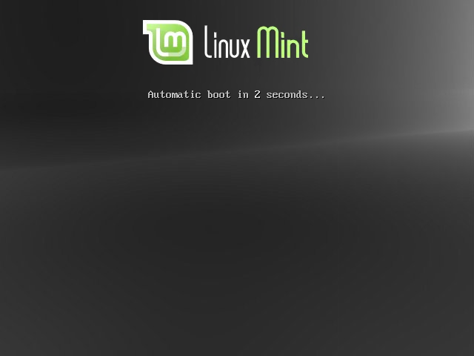
Nota: Si tu non vide iste pagina e tu PC face le boot como de costume il es probabilemente perque tu BIOS non es configurate a facer le boot per le DVD. Reinitia le computator e pulsa F1, F2, Cancellar, o Escappamento (o qualcunque clave lassa te inserer le configuration del BIOS) e cambia tu preferentias de BIOS pro indicar a tu computator de facer le boot per su drive DVD. Dunque tu necessita assecurar te que boot secur es disactivate e possibilemente cambiar le ordine de boot.

Installa Linux Mint sur tu drive dur
Ab le prime pagina elige le optiones predefinite “Initiar Linux Mint” e pulsa Enter. Post un parve tempore le systema live debe esser preste e tu debe vider le scriptorio.

A iste grado Linux Mint non es installate sur tu computator, illo es simplemente fluente per le DVD. Le systema tu ha in tu fronte es, comocunque, quasi justo le mesme uno tu habera sur tu computator post que le installation es clause.

Diverte te con illo e vide si tu lo agrada. Memora que quando flue per un DVD, Linux Mint es significativemente plus lente quam si illo es installate sur un drive dur, pois que illo ha a leger le datos ab le dispositivo DVD, que es un canal plus lente del disco dur.

Quando tu es preste, clicca duple sur le icone “Installar Linux Mint” locate sur le scriptorio. Le Installator appare:

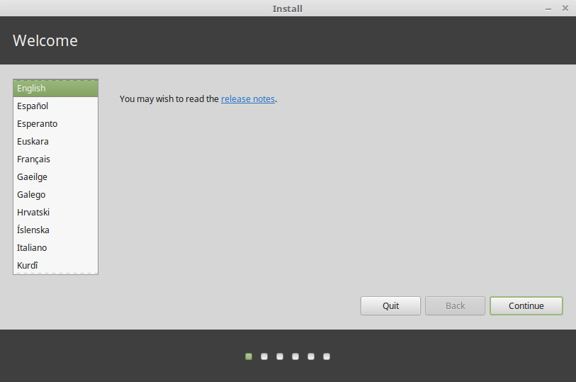
Si tu non ha legite le notas de version ad hora, e tu ha un connexion Internet, alora iste es un occasion ideal pro revider los; simplemente clicca sur le ligamine sublineate visibile quando es in linea. Il es altemente recommendate que le usatores lege le notas de version ante le installation pro consiliar se ipse re le nove functionalitates, tal como alcun problemas que pote afficer lor particular configuration hardware.

Elige tu lingua e pulsa le button “Continuar”.

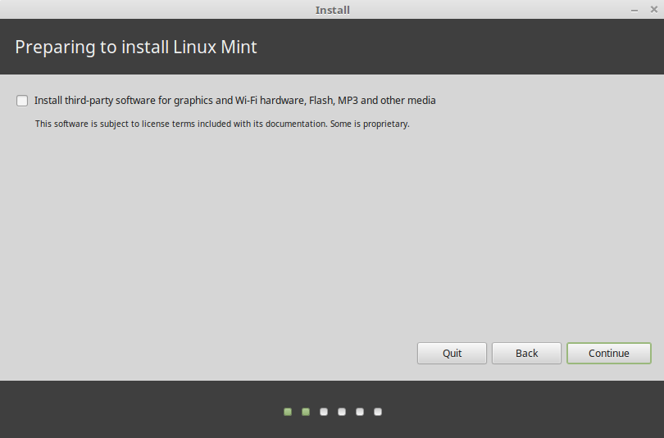
Tu videra nunc un schermo que te demanda si tu desira installar software de tertie parte. Isto de costume non es software (completemente) open source o le software ha altere terminos de licentia que le personas pote non desirar installar. Ma pois que multe altere personas pone fiducia sur iste software, le installator de Linux Mint rende facile los includer, justo per selection de iste option ante que tu va “Continuar”.

Nota: si tu intende redistribuer o render commercial le uso de Linux Mint in le SUA o in Japon e si tu non es secur circa le legislation de breveto del software, tu non debe activar iste option.

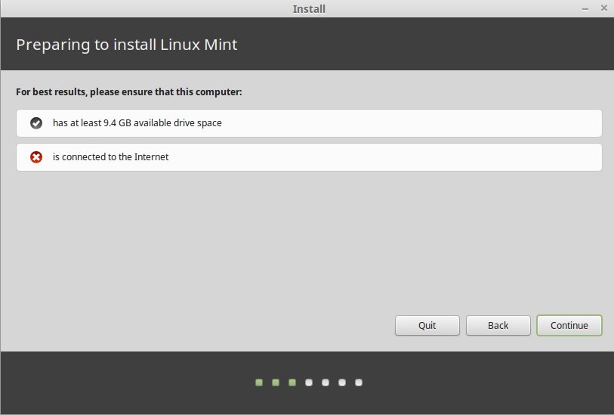
In le pagina sequente facultative , rende te secur que tu es connexe a un fonte de energia (si tu es usante un portabile), a Internet e que tu ha le spatio de disco recommendate. Alora pulsa le button “Continuar”.

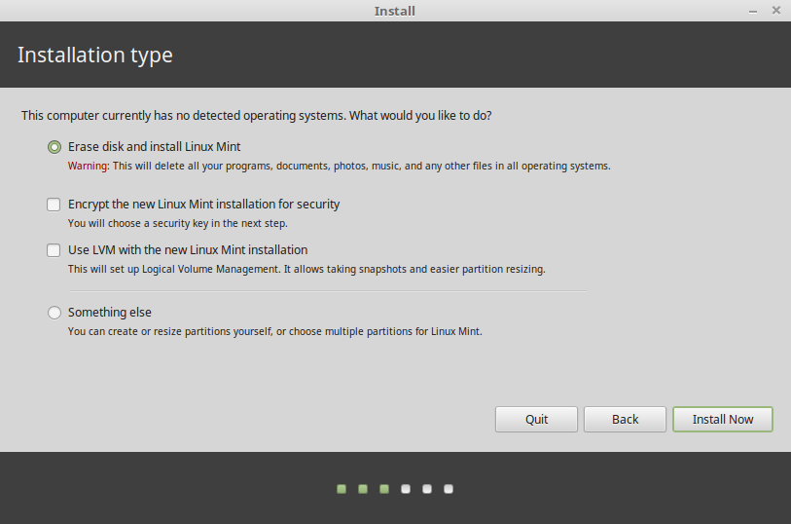
In le pagina sequente tu pote assignar tu integre disco dur a Linux Mint o installar lo insimul al altere systemas operative. In alternativa, tu pote alsi definir e assignar le partitiones manualmente.

- Si tu elige usar le disco integre, su contento essera cancellate e Linux Mint essera installate como le unic systema operative sur tu computator.
- Si tu elige installar lo insimul al altere systemas operative, le installator usara le spatio libere disponibile sur altere partitiones pro crear uno nove pro Linux Mint. Tu essera rogate re quanto spatio tu desira allocar pro illo. Le installator alora contrahera un partition e prendera attention de omne cosa pro te. Post le installation tu computator habera un schermo de boot per le qual tu essera capace de facer le boot pro tote tu systemas operative.
- Si tu elige specificar le partitiones manualmente, un editor de partition apparera, pro tu plen controlo sur le partitiones de tu disco dur. Isto es recommendate sol al usatores avantiate le qual comprende como le partitiones functiona sub Linux. Nota que Linux Mint require un partition al minimo de 9GB e que le dimension base pro un partition de intercambio es de 1 a 1.5 vices le quantitate de RAM disponibile sur le computator.

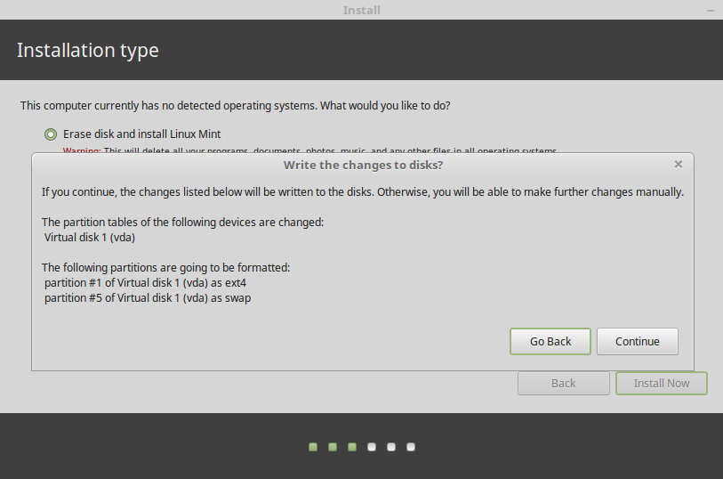
Elige le option appropriate e clicca sur le button “Installar ora”. A iste grado, le installation fluera in le fundo e le installator te facera questiones de configuration:

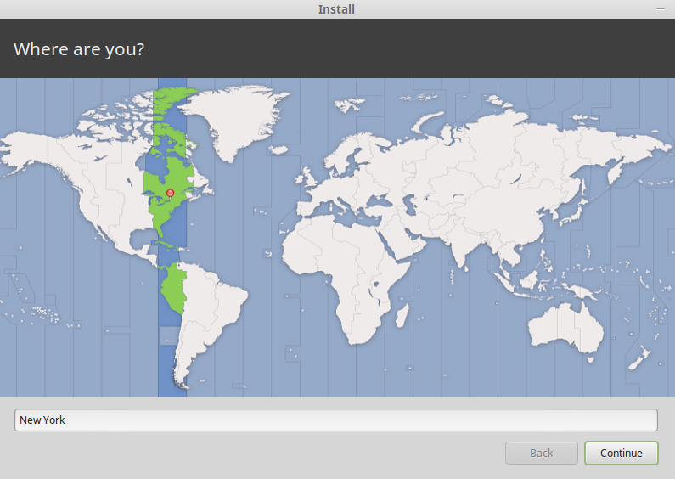
Elige tu position sur le mappa cliccante sur le citate que es le plus proxime a te. Le proposito de iste grado es identificar tu fuso horari. Rende te certe que le “Tempore actual” appare correctemente e clicca le button “Continuar”.

Nota: a vices le Installator non tracta debitemente le adjustamentos de tempore Estate/Hiberno, assi etiam per le selection del citate competente tu pote vider un differentia de un hora con le tempore correcte. Simplemente ignora lo in iste grado e rememora render te secur que le tempore es correcte post tu le re-initio de tu scriptorio de Linux Mint novemente installate.

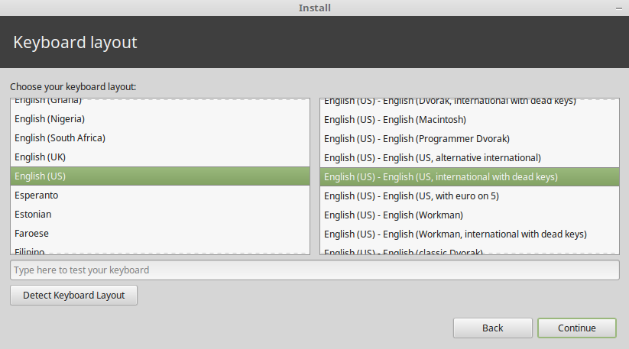
Elige tu disposition de claviero. Si tu non es secur circa justo qual disposition concorda le claviero tu ha, clicca sur le campo de texto al base del schermo e initia a dactylographar con tu claviero. Rende te secur que le claves que tu pulsa concorda le characteres que appare in le campo de texto pro assecurar te que tu ha eligite le correcte disposition de claviero. Alcun dispositiones differe sol con respecto al signos de accentos, al numeros e al punctuation, assi rende te secur de lo essayar.

Quando tu es preste clicca le button “Continuar”.

Insere tu nomine real, un nomine de usator e un contrasigno. Quando tu usara Linux Mint tu usara sempre tu conto con iste nomine de usator e contrasigno. Un vice que Linux Mint es installate tu essera capace definir altere contos si altere personas debe usar iste computator.
Que tu da alsi un nomine a tu computator. Iste nomine essera usate per tu computator sur le rete o in varie postos del systema. Si tu non ha jammais vermente pensate a appellar tu computatores, alora nunc es le tempore. Le personas communmente elige nomines de flor (dahlia, rosa, tulipan) o planeta (Marte, Jove, Pluton) pro le computatores sur lor rete. Illo es in toto qual tu desira usar, ma rende te secur de leger un nomine que tu agrada e que tu rememorara facilemente.

Nota: litteras majuscule, spatios e characteres special non es permittite in le nomine de usator o in le nomine del computator.

Si tu es le solo a usar le computator e tu desira contornar le pagina de apertura de session, controla le option “Connexion automatic”.

Quando tu es preste clicca sur le button “Avantiar”.

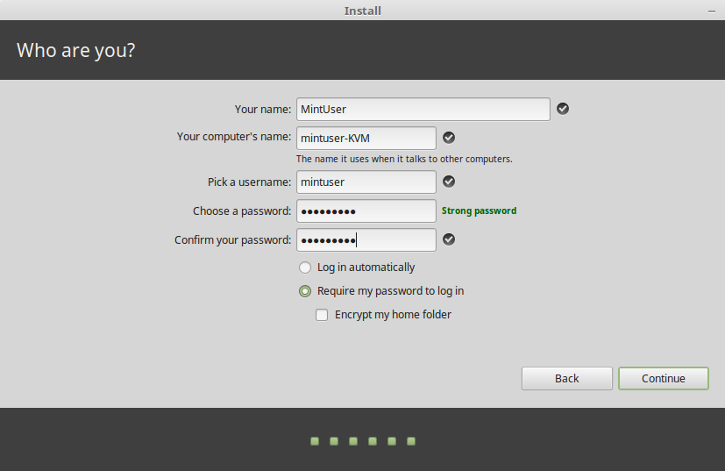
Le installator pote revelar altere systemas operative sur tu computator e te querer si tu desira migrar alcun informationes personal. Typicamente isto te permitte migrar signa-libros, contactos, favoritos e altere genere de informationes personal, ab altere systemas operative installate sur tu disco dur, in le Linux Mint installate novemente. Quando tu es preste clicca sur le button “Continuar”.

Le installation debe prender de 10 a 15 minutas.

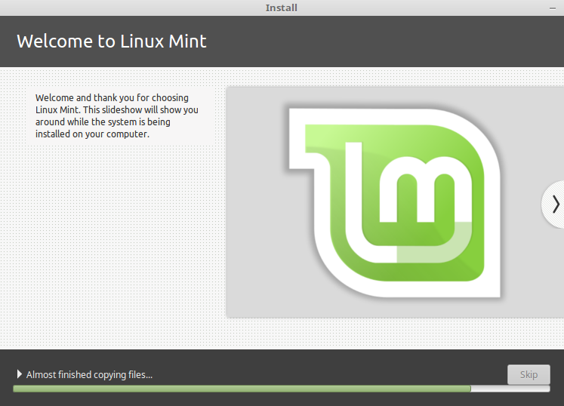

Nota: le installator discargara pacchettos per Internet pro supportar le lingua que tu ha seligite. Tu computator necessita ser connexe a Internet pro iste labor. Alteremente justo “salta” ille grado e tu essera capace adder supporto pro tu lingua post clause le installation e tu ha re-initiate in tu nove systema.

Un vice que le installation es facite clicca le button “Reinitiar ora” e le ambiente liveDVD o LiveUSB se claudera.

Quando suggerite, remove le DVD ab le drive o remove le USB e pulsa Enter. Tu PC es ora preste a facer le boot de Linux Mint per le disco dur.

Le sequentia de boot

Sur le re-initio, si tu ha plus de un systema operative installate, tu debe vider un “menu de boot”. Un vice que Linux Mint ha finite le cargamento tu debe vider un nove pagina que invita te a inserer tu nomine de usator e tu contrasigno. Iste pagina es le “Administrator de apertura de session” (MDM Login Manager) e es communmente appellate “MDM”. Insere le contrasigno que tu ha seligite durante le installation.

Nota: per option predefinite, tu contrasigno de “radice” es le mesmo que tu ha seligite durante le installation. Si tu non cognosce lo que isto significa, non enoiar te de illo.

Introduction al scriptorio

Iste section del guida se concentrara sur le technologias e le applicationes que es specific pro Linux Mint e fornira informationes sur alcun del applicationes e technologias incluse per option predefinite in le edition de Cinnamon.

Le scriptorio Cinnamon
Le “scriptorio” es le componente del systema operative que es responsabile del elementos que appare sur le scriptorio: le pannello, le tapete de papiro, le centro de controlo, le menus… etc.

Le Edition Cinnamon de Linux Mint usa le scriptorio “Cinnamon” que es intuitive e potente.

Scriptorio, Preferentias

Le “Scriptorio” es un menu que te permitte configurar rapidemente le aspectos de tu scriptorio Cinnamon que tu usara de plus.

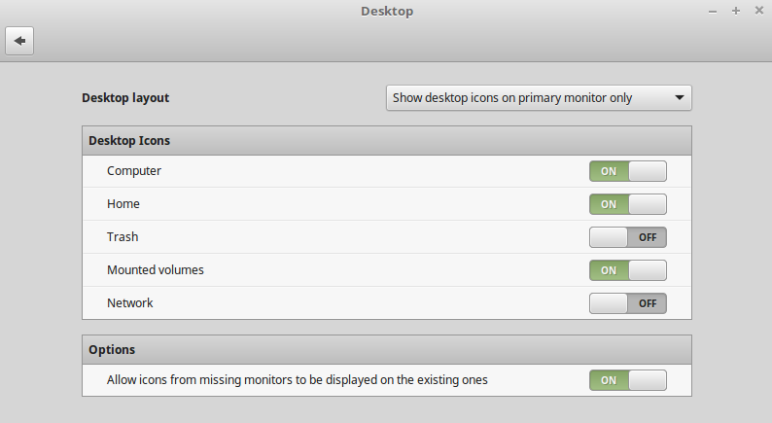
Lancea isto cliccante sur “Menu” (in le angulo sinistre in basso de tu schermo), pois elige “Preferentias de systema” e clicca sur “Scriptorio”.

Cognoscer le menu

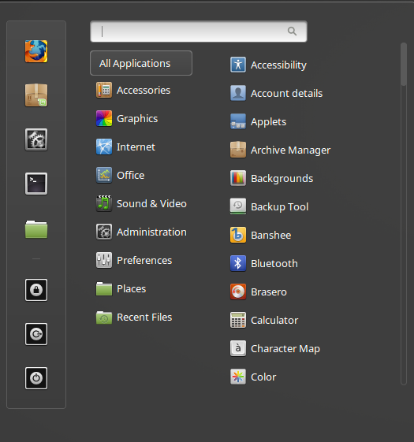
Linux Mint veni con le menu predefinite Cinnamon.
Pro aperir le menu clicca sur le button “Menu” al angulo sinistre in basso de tu schermo o pulsa CTRL+SUPER_L (“Super_L” es le clave a sinistra de Windows sur tu claviero).

Le menu “Postos”

Quando tu elige le section appellate “Postos” alora tu videra cinque entratas. Iste entratas te da accesso celere al plus importante postos de tu scriptorio Cinnamon.

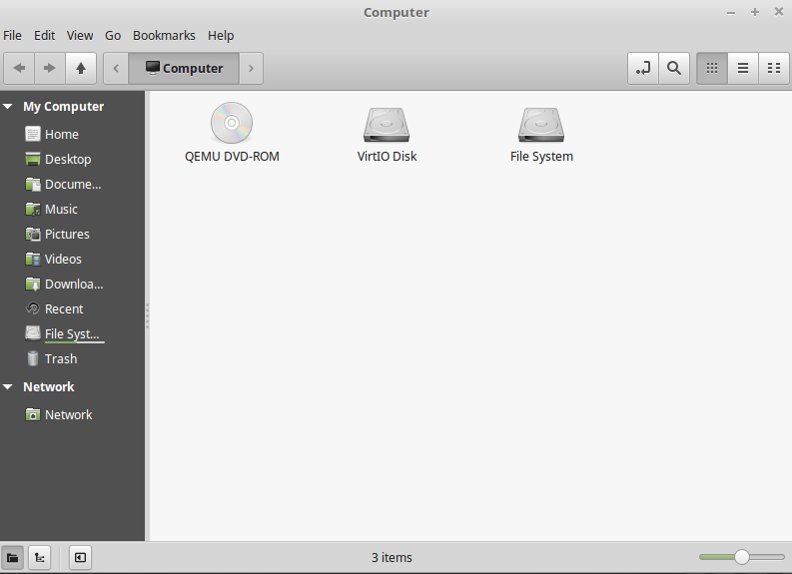
Le posto “Computator” te monstra le actual volumines de immagazinage in tu computator. Si tu partitiones es ja montate e “Preferentias del scriptorio” es configurate a monstrar le “Volumines montate” sur le scriptorio, alora tu probabilemente non necessita acceder iste posto troppo frequentemente. Comocunque, si tu elige non monstrar le volumines montate sur tu scriptorio, o si tu necessita montar un partition que non es montate per option prestabilite, iste posto pote resultar maximemente utile.

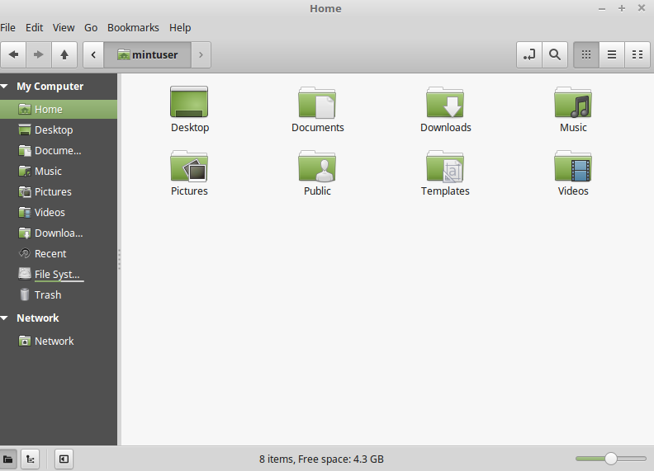
In contrasto, le Posto “A domo” es uno del buttones del menu tu usara probabilemente le plus. Si tu ha usate Cinnamon antea, tu probabilemente usava cliccar sur le icone “A domo” locate sur le scriptorio. Quando le fenestras es aperte e le scriptorio non es absolutemente visibile, le menu pote resultar utile per provider te con un maniera pre acceder rapidemente tu posto “A domo”.

- Tu plica “A domo” existe pro te dar un loco pro placiar tote tu datos personal.
- Le plica “Scriptorio” corresponde a lo que es presentate sur tu scriptorio, assi ubicante un file ci, tu lo placiara alsi sur tu scriptorio. Le mesme effecto pote esser complite simplemente per le tiramento del file in le scriptorio.
- Le posto “Rete” simplemente te monstra le altere computatores, le servicios compartite, le dominios, e gruppos de labor actual sur tu rete.
- Le posto “Immunditia” es a ubi fini le files que tu dele.

Quando tu clicca le button dextre del mus sur un file tu pote o lo “Mover al immunditia” o “Deler” lo. Si tu elige “Deler”, le file essera permanentemente cancellate e tu normalmente non essera capace a recuperar lo. Si tu elige “Mover al Immunditia” illo essera movite al posto “Immunditia”, que es accessibile per le menu. Ab ibi tu essera capace a traher e deponer lo alicubi si tu desira restablir lo, cancellar permanentemente uno o plus files, o eliger “Vacuar le Immunditia” si tu desira cancellar permanentemente tote le elementos del Immunditia.

Le menu “Systema”

Il ha un numero de electiones de systema in le menu. Iste forni accesso celere a importante functionalitates del systema. Frequentemente tu necessita inserer tu contrasigno, assi que le uso non autorisate de iste optiones non es possibile.

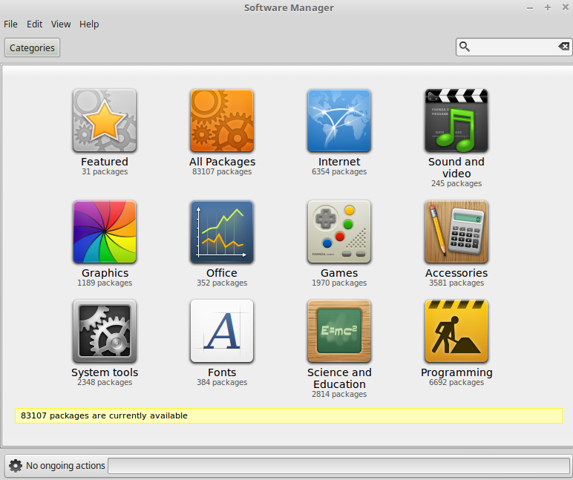
Le button “Gestor del software” lancea le administrator del software de Linux Mint. Iste programma es le maniera recommendate pro installar software in Linux Mint. Nos confabulara plus circa iste characteristica depois; pro nunc, que vos explora le altere optiones. Pro caution tu ha a inserer tu contrasigno pro ganiar le derectos del systema.

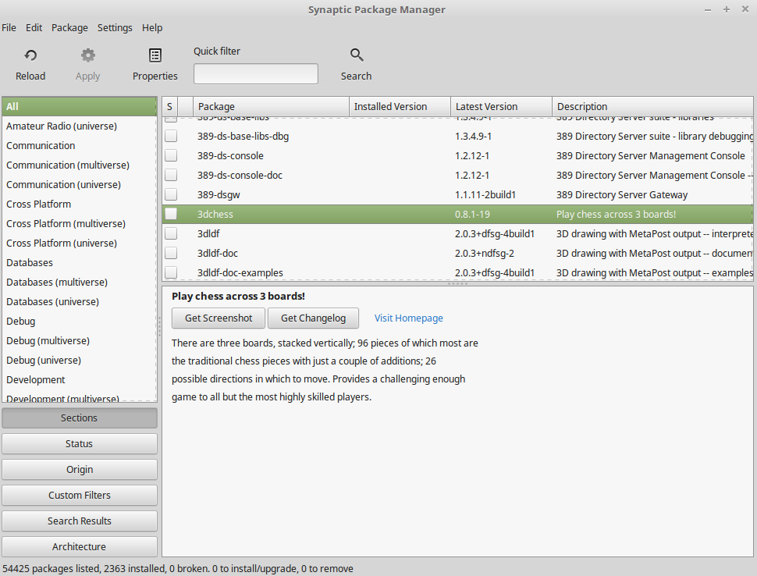
Le button “Gestor de pacchetto” lancea un application appellate “Synaptic”. Le proposito de iste application es gerer le pacchettos que es installate sur tu computator e le pacchettos que es disponibile in le repositorios. Si isto ancora non te rende multe senso, non enoiar te, nos confabulara depois circa le pacchettos e como illos labora in major detalio.

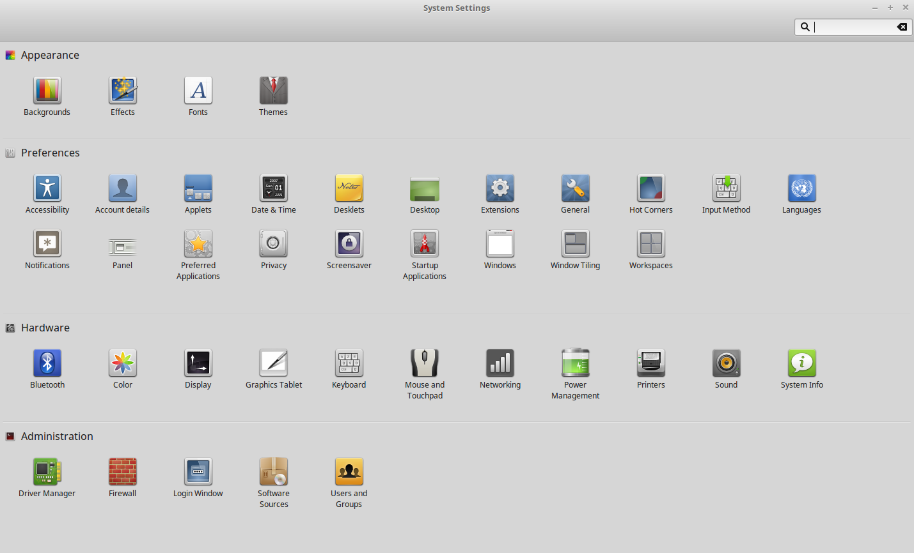

Le button “Preferentias del systema” lancea le centro de controlo deCinnamon. Iste application lassa te configurar omne apparentia del Scriptorio de Cinnamon e del computator in general. Nos vadera tra cata elemento in iste centro de controlo successivemente.

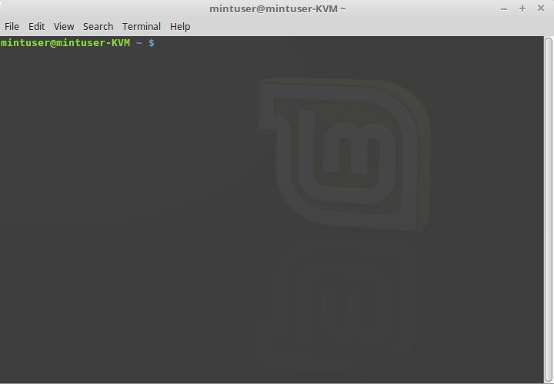
Le button “Terminal” lancea un application appellate “Terminal” que te lassa inserer commandos textual usante directemente le claviero. Si tu usa Microsoft Windows tu pote pensar que iste es un vetule cappello, perque in Windows le linea de commando non ha progressate multo ultra quam le “prompte de DOS” e es occulte in un menu de accessorios. Uno de le manieras que le systemas de Linux differe ab le systemas de Windows es que le terminal es importante in Linux, tan illo es frequentemente usate como un modo de obtener plus controlo sur le computator. Nos probabilemente conveni que Terminal non es un application de Linux Mint troppo attrahente visualmente, ma il es valide saper que illo es per longe le plus potente, e un vice apprendite illo in veritate non es multo dur a usar.

In facto, illo es utile comprender que cata commando que tu exeque per un ambiente de scriptorio graphic functiona per Terminal. Quando tu clicca sur un icone del menu, per exemplo, tu doce Cinnamon a passar un instruction textual al Terminal. Como exercitio instructive, si tu clicca per le button dextre “Menu” al base sinistre del scriptorio, elige configurar, clicca “Aperi le editor del menu” e naviga tra alcun del menus de application, lege un application, e clicca sur le button del proprietates, tu videra in le campo “Commando” le texto del commando que es passate al systema quando tu clicca sur ille entrata del application in le menu. In altere parolas, tu jam usava Terminal desde alcun tempore, sin forsan saper lo. Toto lo que ha essite differente ha essite que, in vice que tu dactylographa le commandos, tu scriptorio (Cinnamon) lo ha facite pro te (que es un cosa bon perque necuno vole rememorar pro tote le tempore centenas de nomines de application).

Tosto o tarde, totevia, tu probabilemente essera in un situation que te causa usar le Terminal directemente, o acceder le commandos que non es disponibile per alcun interfacie graphic (GUI), o procurar un action facite plus efficientemente. Si, tu ha legite illo correcte! Il pote ser plus efficace scriber un singule commando, pro certe labores, quam aperir in large quantitates fenestras por complir le mesme cosa. Plus tu lo usa, plus tu arrivara realmente a lo agradar. Rememora como tu non agradava certe cosas quando tu era un infante e como tu non pote facer sin los nunc? Terminal es uno de iste cosas. In un pauc septimanas tu essera completemente dependente de illo. Tu comenciara a sentir tu computator in complete controlo. Il essera tempores durante que tu non habera a usar le Terminal, ma tu volera comocunque, perque pro alcun labores il es plus rapide, plus correcte, plus versatile e realmente plus simple usar lo quam le interfacies graphic equivalente. E quicunque te observa pensara que tu es un complete professional.

Le button “Blocar le schermo” bloca tu schermo; un contrasigno essera rogate pro lo liberar.

Le button “Disconnecter” lancea un fenestra de dialogo que te lassa disconnecter o cambiar usator.

Le button “Quitar” lancea un buxo de dialogo que te lassa eliger lo que tu desira facer:

- “Suspender” salva tu session in le RAM e tu computator va dormir usque tu pulsa un clave.
- “Hibernar” salva tu session in tu disco dur e tu computator se arresta.
- “Reinitiar” reinitia le computator.
- “Arrestar” arrestar le computator.

Nota: il es possibile alsi blocar le schermo pulsante CTRL+ALT+L.

Le menu “Applicationes”

Le DVD de Linux Mint es comprimite e actualmente contine circa 3GB de datos. Le applicationes que es ordinarimente incluse quando tu installa Linux Mint es dicite esser parte del “Election de software prestabilite”.

Pois que uno del propositos de Linux Mint es esser facile a usar e a laborar justo foras del buxo, un collection de software es ordinarimente incluse pro te lassar complir le labores plus commun/importante.

In le section dextre del menu, tu poter vider tote le applicationes installate. Illos es organisate per categorias. Le prime categoria es appellate “Tote le applicationes” e, como tu probabilemente ha presumite, il te monstra un lista de tote le applicationes installate.

Le ultime duo categorias, “Preferentias” e “Administration”, te monstra le instrumentos e le applicationes providite pro configurar e administrar Linux Mint. Nos concentrara nos sur iste applicationes plus tarde, in quanto illos es alsi presente in le “Centro de Configuration”.

Le categorias al centro provide le maxime parte del applicationes tu usara sur un base diurne. Como tu installara nove software, nove categorias potera apparer.

In “Accessorios”, tu pote trovar le software sequente:
Nomine | Description
Gestor de archivos | Application pro vider, crear o extraher files de archivo (zip, tar, ...)
Calculator | Un calculator
Mappa del characteres | Un application pro copiar e collar facilemente characteres special (per exemplo accentuation)
Discos | Un application que te monstra como tu discos dur es partitionate.
Files | Un ligamine pro aperir leplica home in Nemo
Visualisator de typos de character | Un application pro reguardar al typos de character disponibile
Adjuta | Un application que monstra un documento convenibilemente formattate comparabile a iste documento
Contrasignos e claves | Gere tu contrasignos e claves de cryptation
Lector de schermo | Provide accesso al ambiente graphic del scriptorio via parola synthetisate e/o refreshable braille refrescabile
Captura de schermo | Un application pro capturar paginas del schermo. Tu pote alsi lo lancear con le clave “Print Scrn” sur tu claviero pro prender instantaneas de schermo del scriptorio, o con “ALT”+”Print Scrn” pro prender instantaneas del actual fenestra.
Terminal | Le simulation de terminal
Text editor | Gedit, un editor de textor
Tomboy Notes | Un application pro prender notas
USB Image Writer | Un simple application pro scriber un imagine iso in un dispositivo usb
USB Stick Formatter | Un simple application pro cancellar e formattar un dispositivo usb

In “Education” tu pote trovar le software sequente:
Nomine | Description
LibreOffice Math | Crear e rediger formulas scientific e equationes

In “Graphics” tu poter trovar le sequente software:
Nomine | Description
GIMP Image Editor | Un application que te lassa modificar, converter o mesmo crear imagines. Le le melior equivalente Linux pro Photoshop.
Image Viewer | Le visor de imagine de Gnome
LibreOffice Draw | Un application graphic
Pix | Un application pro vider e organisar tu imagines
Simple Scan | Un application pro capturar imagines per un scanditor

In “Internet” tu pote trovar le software sequente:
Nomine | Description
Firefox Web Browser | Un navigator del Web
Hexchat | Un programma de confabulation IRC. Il es configurate per optiones predefinite pro associar te automaticamente al camera de confabulation de Linux Mint (multo utile si tu desira confabular con altere usatores de Linux Mint).
Pidgin Currero de Internet | Un Currero de Internet (compatibile with AIM, Bonjour, Gadu-Gadu, Google-Talk, GroupWise, ICQ, IRC, MSN, MySpaceIM, QQ, SIMPLE, Sametime, XMPP, Yahoo and Zephyr)
Thunderbird Mail | Un application de E-posta
Transmission | Un cliente de Torrent.

In “Office” tu pote trovar le software sequente:
Nomine | Description
Visor de documentos | Un application pro vider PDF's e altere documentos
LibreOffice | Un starter general pro iste suite de bureau
LibreOffice Base | Un application de base de datos
LibreOffice Calc | Un application de folio de labor (alternativa a Microsoft Excel e compatibile con XLS)
LibreOffice Draw | Un application graphic
LibreOffice Impress | Un application presentation pro production de diapositivas (alternative a Microsoft Powerpoint e compatibile con PPT)
LibreOffice Math | Un application pro crear e rediger formulas de Math
LibreOffice Writer | Un processor de parola (alternative a Microsoft Word e compatibile con DOC.)

In “Sonos & Videos” tu pote cercar le sequente software:
Nomine | Description
Banshee | Un application de musica pro reproducer le radios in linea, fluxo musical de Internet e servicios de musica in linea, e pro auscultar tu collection de files musical (alternative a iTunes). Banshee alsi gere podcasts, reproductores portabile e pote facer le rip del CDs.
Brasero | Un application pro registrar CD/DVD. Brasero pote alsi producer CDs ab audio files multimedial.
Videos | Reproductor de video Totem
VLC media player | Un reproductor de video, notori pro ser capace a reproducer le major parte de files video disponibile sur le Web.

Le campo “Cercar”

Si tu non pote rememorar como cercar un application particular in le menu o si tu desira obtener un accesso plus facile a illo, tu pote usar le function Cercar. Simplemente clicca sur “Menu” in le angulo basse a sinistra de tu schermo e initia dactylographar le nomine o un description del application que tu va cercar.

Como tu es scribente, sol le applicationes que concorda tu recerca restara visibile in le menu.

Defini tu favorite applicationes

Tu usara alcun applicationes plus quam alteres, assi tu trovara facilemente que tu desira acceder rapidemente le applicationes que plus tu usa.

Le menu te lassa definir le applicationes “favorite” e conservar los sur un menu special pro rapide disponibilitate.

Cliccar con le button dextre sur un application de tu selection con le menu e elige “Adder al favoritos”. Al mesme modo tu pote alsi eliger de “Remover del favoritos”. Tu favoritos essera presentate in le sinistra del menu.

Tu pote alsi reorganisar iste applicationes. Per traher edeponer tu pote cambiar le arrangiamento.

Defini tu proprie vias breve

Si tu non agrada le idea de haber applicationes “Favorite”, tu poter simplemente usar tu pannello o tu scriptorio pro complir resultatos similabile, (nominelmente, obtener celere accesso a tu applicationes). Simplemente clicca dextre le application de tu election ab le menu pro eliger “Adder al pannello” o “Adder al scriptorio”.

Cambiar le apparentia del menu

Tu pote personalisar le menu in multe manieras. Clicca con le button dextre del mouse sur “Menu” e elige “Configurar”.

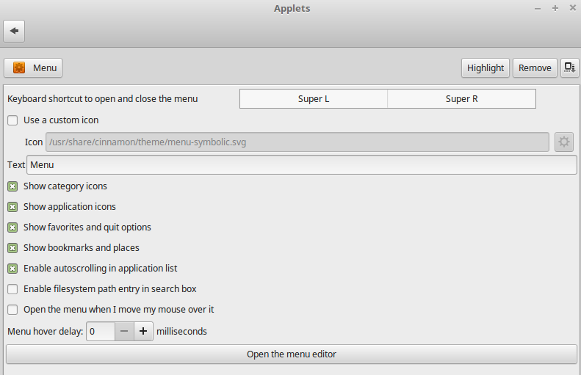
Le application de configuration pro le menu appare. Ci, tu pote variar alcun apparentias del menu de Cinnamon.

Restabilir le optiones predefinite

Si tu desira reverter al preferentias prestabilite, in le menu del configuration clicca le button al dextra de “Remove” e elige “Restabiliral optiones predefinite”.

Lancear applicationes automaticamente quando tu aperi un session

Sub Preferentias tu pote trovar le application “Applicationes de lanceamento initial”. Tu pote adder un application ci. Le correcte information pro le application que tu desira adder pote esser trovate in le editor de menu, que ha essite mentionate antea, durante le discussion circa le terminal. Le application essera alora lanceate automaticamente cata vice, post tu connexion. Isto pote esse disactivate per deseliger le application.

Gestion del software

Gestion de pacchetto in Linux Mint

Si es le prime vice que tu ha installate Linux, alora tu pote non esser familiar con le concepto del organisation del software in “pacchettos”. Tu devenira tosto familiar con le Gestor de pacchetto e appreciara le avantages que illo offere in terminos de securitate, controlo e facilitate de uso.

Nos ha provate a render lo a fin que tote le maxime parte de tu hardware ha essite revelate e le drivers installate automaticamente a fin que tu computator pote laborar justo como arrivate. Nos ha alsi provate a facer lo a fin que tu pote facer multe del cosas tu desira sin haber a reguardar circum pro le software de tertieparte sur le sitos web. Tu pote haber notate que tu installation de Linux Mint ja ha un suite de bureau complete, un editor de imagines de qualitate professional, un METHODO DE INPUT e un cliente de IRC, un registrator de disco, e plure reproductores de medios (assi como multe altere accessorios de base). Relaxa te, illo es bon! Tu non ha robate alco! Illo es tote le software libere que il ha a proposito! E le ver grande cosa circa le gestor del software in Linux Mint e generalmente es que tu non debe jammais necessitar reguardar multo plus longe e large pro extra software, etiam quando veni le tempore que tu desira plus de functionalitate ab tu systema Linux Mint.

Iste section es intendite pro explicar como illo functiona e le avantages que illo te pote apportar. Il es un poc longe, ma desirabilemente illo vole te fornir un bon intendimento del philosophia detra le gestion de pacchetto e per qual ration illo es considerate un bon cosa (un phrase communmente evidentiate per le usatores de Linux pro significar que alco es placiate in le categoria del bon). Si tu es pressate, tu pote saltar al articulo sequente que vole te indicar como usar realmente le systema de pacchetto.

Le problemas con le exploration del sitos web del venditores de software e le discargamento e installation del software que illes offere es multe

- Il es difficile o impossibile trovar si le software ha essite testate de laborar ben con tu systema operative
- Il es difficile o impossibile saper como iste software interagera con le altere software installate sur tu systema
- Il es difficile o impossibile saper si tu pote poner tu fiducia que le software ab un incognite disveloppator non causara alcun damno, voluntari o per negligentia, a tu systema. Etsi tu cognosce un specific pecia de software e su disveloppator, es impossibile tu es completemente secur que tu non discarga un executabile que ha essite excambiate per un tertie parte maligne pro alcun typo de malware.

Alsi, un problema con le discargamento e installation de plure differente programmas, ex multiple differente disveloppatores, es que il ha nulle infrastructura managerial. Ante que tu dice “grande mercar”, considera como tu va mantener tote iste altere pecias de software actualisate. Si tu es fatigate per un programma e desira lo remover, cognosce tu como complir lo? Le programma in question pote non esser arrivate con un option de remotion, e etsi illo lo habeva, plure vices illo fallera a remover le software in maniera polite e complete. In senso plus real, quando tu ha facite fluer ille installator de programma, tu ha date qualque controlo de tu computator a un programma scripte integremente per un complete estraniero.

In fin, le software que es distribuite in iste maniera es frequentemente, per virtute de necessitate, “static”. Isto significa que non sol tu necessita discargar le programma ipse, ma alsi tote le librerias de datos que necessita pro lo facer fluer. Pois que un disveloppator de software de tertie parte non pote cognoscer qual librerias de datos tu pote jam haber disponibile sur tu systema, le sol via que pote garantir que illo fluera sur tu systema es per le approvisionamento de tote le librerias de datos que illo necessita secun le programma ipse. Isto significa discargamentos major, e illo significa que quando arriva le tempore de actualisar un date libreria, illo necessita esser facite separatemente pro cata programma usante lo, in loco de justo un vice. In summa, le distribution de software static implica le duplication non necessari de un large quantitate de labor.

Le gestion de pacchetto in Linux Mint, e le systemas operative GNU/Linux in general, ha essite constituite desde alcun tempore e es le methodo preferite pro gerer le software pois que illo evita tote iste problemas. Nos ha installate securmente e automaticamente nostre software desde le prime annos 1990s.

Le software es scripte al initio per un disveloppator, como tu pote te expectar, e iste fin del catena de production es note como “upstream”. Como usator de un distribution de Linux, tu es referite como ser al puncto plus lontan le “downstream” (a minus que tu es un admin, in qual caso tu usatores es le punctos plus lontan downstream, ma tu sape que illo es perque tu es un administrator). Un vice que le disveloppatores es satisfacte de lor programma o del actualisation del programma que illee ha scripte, illes relaxara pro illo le codice fonte. Illes communicara alsi in lor documentation qual librerias de datos o altere programmas illes ha fruite quando illes habeva scripte le programma. Illes ha continuate a facer lo per alcun tempore e il ha manieras standardisate e venerabile de facer lo pro illes. Notar que, con un pauc exceptiones (ordinarimente le fabricantes de hardware qui relaxa drivers pro Linux, assi como pro Nvidia o ATI, o certe major companias como Adobe, que nos pote cargar) illes relaxa le real codice fonte pro le programma, id es, le lista del instructiones del programma in un forma legibile al homines. Isto ha un numero de implicationes, ma le plus importante pro iste discussion es que isto significa que illes desira lor software ser revidite inter pares per quicunque ha un connexion Internet. Il es terribilemente difficile introducer spyware in tu programma quando tu lassa que totes vide lo que tu ha scripte!

Le software nunc flue a basso al mantenitores de pacchetto, le qual es voluntarios o empleatos pagate laborante pro un distribution de Linux. Il es lor responsabilitate compilar le codice fonte pro le software, provar lo sur le distribution assecurar se que illo functiona, resolver cata problemas que illes incontra e finalmente pacchettar le software compilate (i.e., legibile per le machina) in un formato conveniente. Iste pacchetto contine le programma(s) executabile, lor files de configuration, e le instructiones que le gestor del software necessita pro installar lo con bon successo. Nota que illo non contine ordinarimente alcun librerias static, pois que illo non necessita – le librerias es providite per altere pacchettos, e es ergo note como librerias compartite . Tu software de gestion del pacchetto cognoscera si ille particular pacchetto require esser installate antea un altere pacchetto (como un bibliotheca compartite), perque, como tu rememorara, le librerias de datos e le pacchettos associate necessari proque le software labora, era declarate ulterior cargamento e ille information es incluse in le pacchetto. Le instructiones es sufficientemente detaliate que pote esser requirite mesmo specific versiones de altere pacchettos pro assecurar le interoperabilitate. Le pacchetto finite es pois cargate sur un servitor de file special, que es appellate "repositorio de software".

Il es ab ille singule position que Tu pote discargar e installar le software que tu necessita solmente ab ille position. On cognoscera que le position es digne de fide, perque illo es signate con un certificato que tu Gestor de pacchetto controlara. On cognoscera alsi que cata pacchetto individual que on installa es secur, perque cata pacchetto es signate mesmo per un clave GPG, que tu Gestor de pacchetto alsi controlara. Tu Gestor de pacchetto facera alsi fluer un summa MD5 sur cata pacchetto pro render secur que nihil de mal ha capitate durante que illo ha essite in discargamento, justo como nos ha facite antea con le file iso de LiveDVD. Notar como illo sta a facer tote isto pro te Tu es justo sedente, sorbente un martini, e chattante in #linuxmint sur xchat. Le Gestor de pacchetto ha discargate le pacchettos tu ha seligite, illo sequera, al litera (le computatores es scrupulose) le instructiones del pacchetto pro installar a perfection tu software, e tote su dependentias, in le correcte arrangiamento. Il ha nulle spatio pro error human – si le pacchetto ha functionate sur le computator del mantenitor, alora illo debe sur lo tue perque le Gestor de pacchetto sequera justo le mesme procedura.

Quando arriva le tempore de controlar pro le actualisationes del software, tu Gestor de pacchetto confrontara automaticamente le version de software que tu ha contra los que es disponibile in le repositorio, e face tote le labor necessari a mantener tu systema fluente regularmente e con securitate. Assi, si le version 2.4 de BestSoft es cargate al repositorio, e tu ha le version 2.3, le Gestor de pacchetto comparara celle numeros de version, e offerara de installar le ultime version, con attention, naturalmente, a tote le dependentias pro le plus recente version del software.

Sona ben adhuc? Illo obtene de melio.

Le humanos erra ubi le computatores non, e de tempore in tempore alco pote ir incorrecte in iste processo. Forsan tu, per accidente, installara drivers pro le incorrecte pecia de hardware e isto pote infringer alco. Nos tote lo ha facite. O forsan il ha un defecto o tu function favorite ha essite removite per le disveloppator del programma per alcun ration. Iste problemas demonstra, paradoxemente, le fortia e le securitate del Gestor de pacchetto. Pois que tu Gestor de pacchetto mantene scrupulose registrationes de omne cosa que illo face, illo es capace a reverter le installationes, in maniera polite e complete. Illo assecurara que le remotion de un pacchetto non infringera alcuno altere, e tu pote mesmo specificar cosas como non promover automaticamente certe pacchettos, perque tu agrada los in le maniera que illos es, o reverter a un version precedente. In fin, le processo complete es multo ben revidite inter pares. Pois que tu es parte de un grande collectivitate de usatores de Linux, totos usante le mesme repositorios pro obtener lor software, si alco va mal, tu pote esser absolutemente secur que il habera un grande agitation re illo, e que le problema essera resolvite rapidemente! In iste maniera, le distribution del software del distributiones de GNU/Linux es basate multissimo sur le fiducia, desde le momento que le disveloppator original monstra su codice fonte a totes, al aperte discussion sur le sitos web de distribution. Tu pote esser confidente in le software tu obtene, non sol per le protocollos de securitate ja mentionate, ma perque si alco ira mal totes parlara circa illo!

Que nos reguarda ancora a nostre lista del problemas e vide qual nos ha solute:

- Il es difficile o impossibile trovar si le software ha essite testate de laborar ben con tu systema operative
  - Tu sape que le software disponibile a te per le repositorio ha essite testate a fundo per le mantenitor de pacchetto e per le equipa de prova pro functionar con tu systema operative. Illes non desira lo procurar mal, principalmente per principio, ma alsi perque si illes lo face, illes obtenera tosto plure emails.
- Il es difficile o impossibile saper como iste software interagera con le altere software installate sur tu systema
  - In maniera simile, le mantenitores de pacchetto prova lor summamente possibile pro assecurar que le pacchettos non conflige con le altere pacchettos offerite per lor distribution. Naturalmente, illes pote non haber tote le ultime pacchettos installate sur lor machinas de prova (in facto, de costume le mantenitores de pacchetto strue lor pacchettos sur installationes munde pro assecurar que illos es standard), ma si un membro del collectivitate de usator trova que il ha un problema, illes lassara nulle dubita que le equipa de distribution cognosce, e le problema essera fixate, o al minus on laborara super illo. A minus que tu es un beta tester, alora es inverisimile tu jammais videra tal conflicto, perque illo es lo que es pro le beta tester.
- Illo es difficile o impossibile cognoscer si tu pote placiar tu fiducia in le disveloppatores que lor software non causara alcun damno, voluntari o non, a tu systema
  - Il es difficilemente verisimile que le mantenitores de pacchetto pacchettara software que illes sape poter damnificar le computatores del personas (includente lor proprie)! Sol le software que es note e digne de fide facera mais lo pro le repositorio.
Mesmo si tu cognosce re un pecia specific de software e su disveloppator, tu non pote esser in toto secur que tu non es discargante un executabile que ha essite excambiate per un maligne tertie parte con alcun typo de malware.
  - In addition al usual mensuras de securitate ponite in opera per le institutiones que detene le servitores (usualmente prestigiose institutiones academic o de recerca, o grande companias), le repositorio e le ipse pacchettos es assecurate per certificatos e claves GPG. Si alcun cosa ha finite mal, tu Gestor de pacchetto te indicara circa lo. Le actual autor, in dece annos de uso de Linux, non ha jammais un vice notate alco ir mal in iste respecto.
- Il es difficile remover tote le tracias del programmas installate
  - Pois que le Gestor de pacchetto mantene un registro complete de tote su actiones, illo es bastante capabile de reverter cata grados que illo ha prendite in le passato, dum assecurante que le remotion de un pacchetto non causara le falta a alcun altere pacchetto.
- Le pacchettos static es grande e inhabile
  - Pois que tu es usante le Gestor de pacchetto, tu discargara librerias static solmente quando il ha nulle alternativa compartite. Si tu necessita nove librerias de datos compartite pro installar un date programma, tu Gestor de pacchetto lo sapera e installara los in tu vice automaticamente. Tu debera discargar sol un vice un libreria compartite perque, ben, illo es compartite per tote le programmas que lo necessita. Si tu fini le remotion del ultime pacchetto que necessita un libreria compartite, alora le Gestor de pacchetto removera etiam illo. Ma, si tu decide que tu desira conservar comocunque le objecto compartite, forsan perque tu justo cognosce tu pote necessitar lo depois, alora tu pote indicar al Gestor de pacchetto de facer lo, etiam.
- Iono es ancora certe
  - Ben! Posta un message sur le forums circa illo, si tu ha un problema genuin re le Gestor de pacchetto, o quere circa altere experientias del personas. Illo indura a iterar que le methodo de distribution de pacchetto in GNU/Linux es basate sur le fiducia, assi si il ha un problema, nos desira audir circa illo!

Un parola definitive. Tu pote haber essite subjecte a rumores al effecto que Linux non es adhuc finite, o que si tu usa Linux alora tu es un beta-tester, o que le software Linux es instabile. Iste es tote medie veritates. “Linux” non essera jammais “finite”, non plus de quam alcun altere major systema operative pote esser considerate “finite”. Ab le nucleo de Linux al obra de arte sur tu schermo, tote le elementos de tu systema operative essera sempre sub alcun genere de disveloppamento. Isto es perque le programmatores es laborante dur a conservar nos actualisate con le ultime developmentos in le technica de programmation e del hardware. Isto non significa que le software disponibile pro tu uso es de mal qualitate. Le systema base al nucleo de Linux Mint ha essite infra ponderose disveloppamento pro circa duo decades nunc, e es multo matur, stabile, e probate. Usque il ha versiones decisemente instabile del maxime parte del software sur tu systema operative, tu non los usara perque tu non es un beta tester. Tu sape que tu non es un beta tester, perque tu sta a leger isto. Le software a te disponibile sur le repositorios que tu usa essera sempre stabile e ben testate, a minus que tu cambia celle repositorios con los usate per le testers (in qual caso felicitationes, tu ha justo devenite un beta tester). Il es un poc un joco de pueros, in veritate.

Assi, a resumer con un exemplo, quando tu installa Opera, Real Player or Google Earth in Linux Mint, iste applicationes non veni ab lor disveloppatores original (Opera, Real e Google). Naturalmente le cargamento del application veni ab iste disveloppatores, ma sol post illos ha essite debitemente pacchettate e testate illos deveni disponibile pro te. Assi, in altere parolas, tu non debe jammais necessitar de ir e explorar Internet pro cercar pro le software, pois que omne cosa tu necessita es disponibile e ja testate pro te e pro tu systema per le equipas de Linux Mint e Ubuntu. Toto lo que te necessita facer es eliger lo que tu desira facer.

Linux Mint actualisara se ipse automaticamente per un application appellate le Gestor de actualisation, que actualisara non sol le systema operative base, ma assi ben tote le software installate sur tu machina.

Il es simple. Whew!

Alcun del applicationes plus popular que non es installate per option prestabilite in Linux Mint es Opera, Skype, Acrobat Reader, Google Earth e Real Player.

Le Gestor del software

Le maniera plus facile de installar software in Linux Mint es usar le Gestor del software. Illo es construite sur le summitate del technica de pacchetto que nos ha justo discusse, ma rende le cosas plus facile a apprehender, pois que illo te permitte installar programmas plus tosto quam pacchettos (totevia, rememora, illo es adhuc usante le systema de pacchetto in le fundo, assi illo ancora ha le mesme beneficios).

Aperi le menu e elige “Gestor del software”.

Le Gestor del software te lassa explorar le software disponibile pro Linux Mint. Tu pote explorar per categoria, cercar per parola clave o arrangiar le software per valor e popularitate.

Synaptic & APT

Si tu desira installar plus de un application o si tu recerca pro alco que non es in le Portal del Software o in le Gestor del software, Linux Mint provide duo altere manieras pro installar software. Uno es un application graphic appellate “Synaptic” e le altere es un application de linea de commando “APT”.

Que vos vide como nos pote installar Opera (un alternativa al navigator del web Firefox) con iste applicationes in vice:

Aperi le menu e elige “Synaptic Package Manager”.

Clicca sur le button “Cercar” e scribe “opera”. Pois va trans le lista del pacchettos e cerca le uno correspondente al navigator del web Opera. Marca le buxo e elige “Marcar pro Installation” alora clicca sur le button “Applicar”.

Ora que vos vide como nos ha installate Opera per le application de linea de commando APT.

Aperi le menu e selige “Terminal”. Pois scribe le sequente commando:

apt install opera

Nota: rende te certe que synaptic es clause ante usar APT. Synaptic usa APT in le fundo, assi non pote fluer ambe al mesme tempore. Le mesmo vale pro le Gestor del software.

Como tu pote vider APT es extrememente facile a usar, ma il non es graphic. Il es OK. Si tu sta a initiar con Linux tu probabilemente tu prefere commerciar con un interfacie graphic (il es pro iste ration que illos es illac), ma tosto que le tempore passa tu preferera le cosas esser rapide e efficace, e como tu pote vider le plus rapide maniera pro installar Opera es scriber: apt install opera. Il non pote ser plus simple quam illo.

Il ha totevia un importante differentia inter le Gestor del software e Synaptic/APT. Con Synaptic e APT tu in fundo tracta con le pacchettos. In nostre exemplo le application Opera esseva multo simple e era componite sol de uno pacchetto, le nomine del qual era alsi “opera”, ma isto non sempre essera le caso, e a vices tu pote non saper qual es le nomine del pacchetto. A vices tu pote mesmo non haber accesso al pacchettos pro un particular application.

Le Gestor del software es differente perque illo te lassa installar le “applicationes” procurante in tu vice le “pacchettos” correcte, non sol ex le repositorios (le base de datos del pacchettos) al quales Synaptic e APT ha accesso, ma alsi ex altere postos sur Internet.

Assi tu pote usar le Gestor del software per duo altere rationes:
- Perque tu non usa APT/Synaptic
- Perque illo pote realmente installar applicationes que tu non ha le accesso pro usar altere applicationes.

Remover le applicationes

Usar APT

Un maniera pro remover applicationes es per le uso de APT. Ancora, nos parla re le utilitate del linea de commando ci, ma vide como isto es surprendentemente facile:

Aperi le menu e selige “Terminal”. Pois scribe le sequente commando:
apt remove opera
Nota: rende te certe que synaptic es clause ante usar APT. Synaptic usa APT in le fundo, assi non pote fluer ambe al mesme tempore.
E ecce. Con un singule commando tu ha removite Opera ab tu computator.

Synaptic

Tu pote alsi usar Synaptic pro remover le pacchettos... Linux es tote un question de election, assi que nos vide como lo facer.

Aperi le menu e elige “Gestor de pacchetto”.

Clicca sur le button “Cerca” e elige “Opera”. Pois va trans le lista del pacchettos e cerca le uno correspondente al navigator del web Opera. Marca le buxo e elige “Marcar pro remover” pois clicca sur le button “Applicar”.

Actualisar tu systema e tu applicationes
Si un nove version de un pacchetto installate sur tu computator es devenite disponibile tu pote lo promover a illo. Illo pote esser un actualisation de securitate pro alcun componente del systema operative o un optimisation in un libreria specific, o mesmo illo pote esser un plus recente version de Firefox. In fundo, tu systema es componite de pacchettos e cata parte de illo pote esser actualisate per le actualisation de alcun de celle pacchettos. Isto significa supplantar le actual pacchetto con un version plus recente.

Il ha multe manieras de facer lo ma sol uno de illos es recommendate.

Tu poterea usar APT pro promover tote tu pacchettos con un simple commando: “apt upgrade”, ma nos te recommenda fortemente non facer assi. Le ration es que illo non face alcun distinctiones in le selection de qual actualisationes applicar e presume que tu desira tote los.

Alcun partes del systema es secur a actualisar, ma alcunos altere non lo es. Per exemplo, per actualisar tu nucleo (le parte que es responsabile inter alia pro le recognition del hardware) tu pote infringer tu supporto del sono, le supporto de tu carta radio o mesmo alcun applicationes (como VMWare e Virtualbox) que es intimemente ligate al nucleo.

Usar le Gestor de actualisation

Linux Mint veni con un application appellate: Gestor de actualisation. Illo da plus informationes circa le actualisationes e te lassa definir quam un actualisation debe esser secur ante que tu lo desira applicar. Su icone appare como un egide e resta sur le angulo dextre in basso de tu schermo.

Si tu loca tu punctator del mus al summitate de illo, illo te indicara si tu systema es actualisate o, si illo non es, quante actualisationes es disponibile.

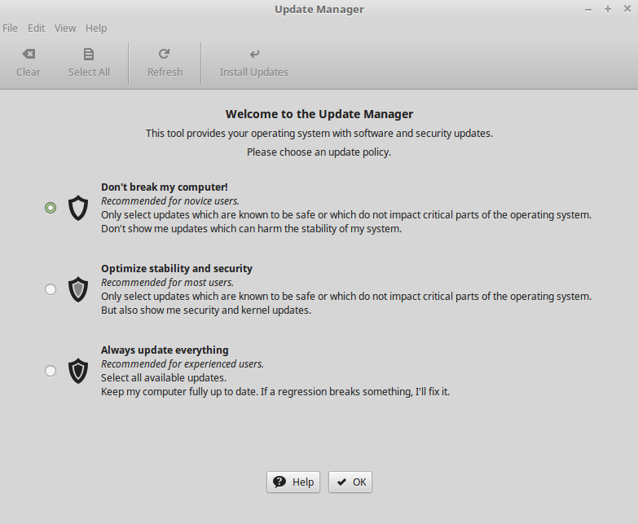
Si tu clicca sur le icone de bloco, le Gestor de actualisation se aperi e in prims illo te querera qual regulas de actualisation te convenira melio. Per favor lege le optiones con cura e elige uno de illos.

Multe del usatores de Linux Mint ama haber le ultime version de lor software e eligera
le secunde option. Ma si tu desira que tu computator “justo labora” e obtene tote le actualisationes tu vermente necessita alora que le prime option pote esser illo optime pro te.
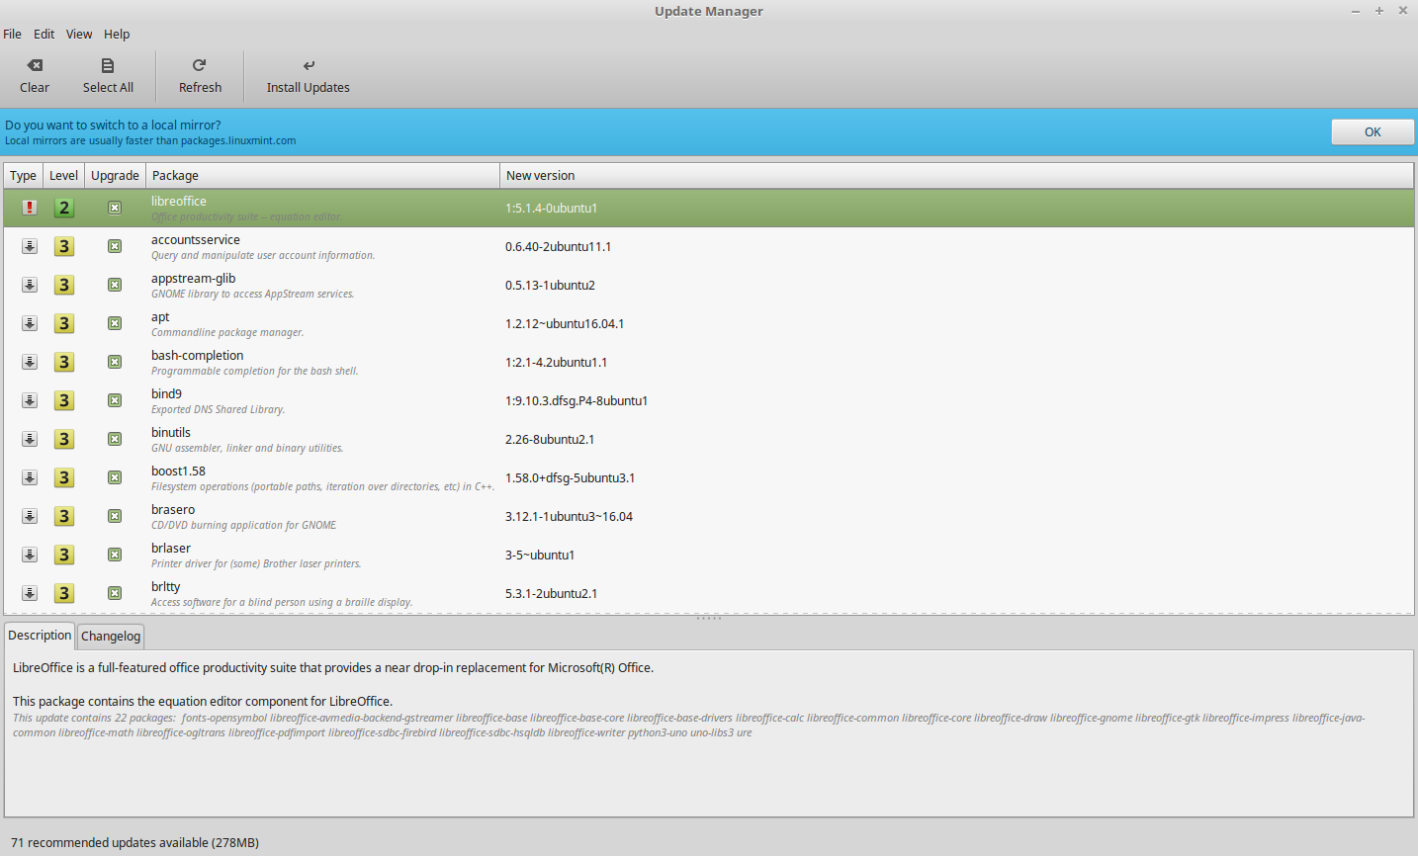
Alora tu procura le pagina de actualisation actual. Tu es rogate si tu desira, pro tu actualisationes, commutar a un servitor speculo local. In omne loco in le mundo il ha organisationes que desira adjutar Linux Mint a diffunder le actualisationes pro dar al usatores le melior experientia durante le discargamento o le actualisation del pacchettos. Pro le actualisationes le plus celere elige un speculo in tu proximitate. Si tu non desira usar un speculo local alora tu pote cambiar lo per Modificar le preferentias.

Le Gestor de actualisation te monstra le actualisationes disponibile. Le interfacie es multo facile a usar. Pro cata actualisation de pacchetto tu pote leger le description, le registro de modificationes (isto es ubi le disveloppatores explica lor cambiamentos quando illos modifica le pacchetto), e eventualmente si Linux Mint ha assignate advertimentos o informationes extra circa le actualisationes. Tu pote alsi vider qual version es currentemente installate sur tu computator e qual version es disponibile pro tu actualisation. Alsi tu ha un symbolo que monstra si il ha un Actualisation de pacchetto o un Actualisation de securitate.

In fin, tu pote vider le grado de stabilitate assignate al actualisation de pacchetto. Cata actualisation de pacchetto apporta meliorationes o fixa problemas de securitate, ma illo non significa illos es libere de risco e non pote presentar nove defectos. Le grado de stabilitate es assignate a cata pacchetto per Linux Mint e te da un indication de quam secur il es pro te applicar un actualisation.

Naturalmente tu pote cliccar sur le columnas pro ordinar per grado de stabilitate, stato, nomine de pacchetto o per version. Tu pote eliger tote le actualisationes o de-seliger los tote per le buttones “Clarar” e “Eliger toto”.

Le actualisationes de grado 1 e de grado 2 es libere de risco e tu debe sempre applicar los. Actualisationes de grado 3 “debe esser secur” ma, ben que nos te ha recommendate prender los, controla los sur le lista del actualisationes. Si tu experientia un problema con un particular actualisation de grado 3, communica lo al equipa de disveloppamento de Linux Mint assi illes pote prender mensuras pro render ille actualisation de Grado 4 o de Grado 5 pro prevenir o mesmo discoragiar le alteres adverso le application de illo.

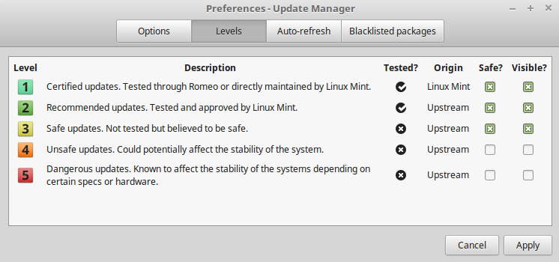
Si tu elige Modificar le preferentias, Grado tu debe vider le schermo precedente. Per option predefinite le Gestor de actualisation te communica re le actualisationes de grado 1, 2 e 3. Tu pote decider de render le nivello 4 e 5 “visibile”. Isto te facera apparer in le lista plus actualisationes. Si tu lo desira tu pote etiam render le actualisationes de grado 4 e 5 “secur” (ben que isto non es recommendate). Isto causara los esser eligite per optiones predefinite in le Gestor de actualisation.

Le Gestor de actualisation sol conta le actualisationes “secur”. Assi quando illo te dice que tu systema es actualisate, illo significa que il ha nulle actualisationes, assignate con un grado que tu ha definite ser “secur”, disponibile.

Le Gestor de actualisation monstra in le lista solmente le actualisationes “visibile”.

Pro exemplo, si tu ha rendite tote le nivellos “visibile” e sol le grado 1 e 2 “secur”, tu pote vider un large quantitate de actualisationes in lor lista, ma le Gestor de actualisation pote probabilemente te dicer que tu systema ha essite actualisate.

Le scheda “Optiones” te da un poc de selectiones pro perfectionar le gestor de actualisation.

Sub Optiones le option “Include le actualisationes que require le installation de nove pacchettos o le remotion de pacchettos installate” te permitte definir si le Gestor de actualisation debe installar nove dependentias o non. Per exemplo si le pacchetto A version 1 ha essite installate sur tu computator e le pacchetto A version 2 deveni disponibile, ma le version 2 ha un nove dependentia sur le pacchetto B que non es installate sur tu computator… que pote occurrer?

Si tu lassa iste quadrato de selection non marcate, le version 2 non pote apparer como un actualisation in le lista del actualisationes.

Si tu ha marcate iste quadrato de selection, illo poterea, e si tu lo ha seligite illo installara le pacchetto B como dependentia.

Que tu es attente con iste option pois que le dependentia pote installar nove pacchettos in tu vice, ma illos pote alsi a lor vices remover pacchettos que tu jam ha installate.

Le scheda “auto-refrescar” te permitte de definir quam frequentemente le Gestor de actualisation controlara pro le actualisationes.

In le scheda “Pacchettos ignorate” tu pote definir le pacchettos pro le qual tu non desira reciper le actualisationes. Le metacharacteres “?” e “*” es supportate.

Le scheda “Icones” te lassa cambiar le icones usate per le Gestor de actualisation in le area de notification del systema.

Si tu obtene errores con le Gestor de actualisation (Per exemplo “Impossibile refrescar le lista de pacchettos”), tu pote controlar le registros. Clicca le button dextre sur blocar le icone in le area de notification del systema e elige “Information”. Le schermo sequente appare:

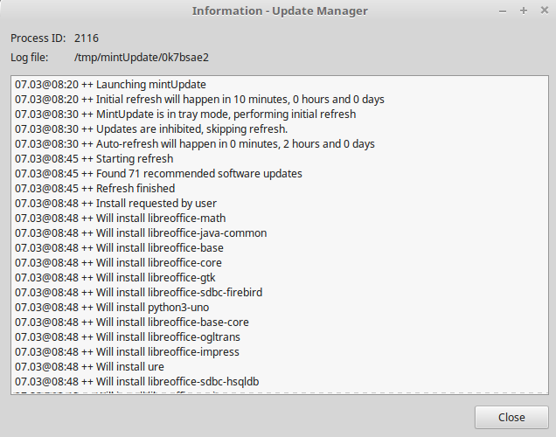
In iste schermo tu pote vider le ID de processo del Gestor de actualisation, si illo es fluente con licentias de usator o de radice, e le contento de su file de registro.

Tu pote alsi revider le actualisationes que ha essite applicate sur tu systema (providite que illos ha essite applicate per le Gestor de actualisation) cliccante sur “Vider->Chronologia del actualisationes”.

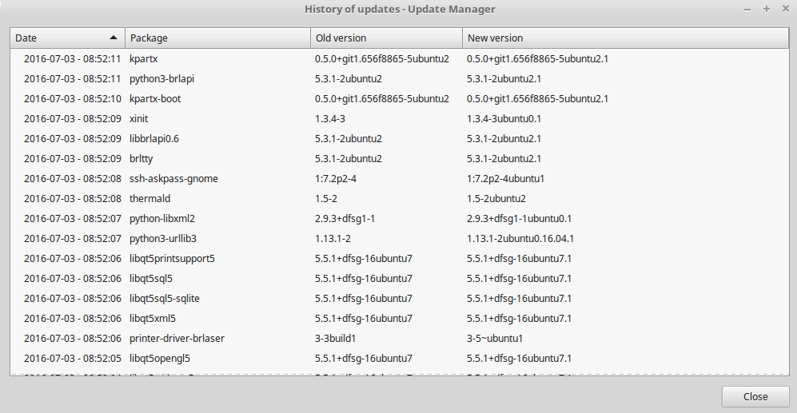

Consilios e Artificios
Es tu faciente le maximo de tu scriptorio? Pulsa tu de costume “CTRL+C” sur tu claviero pro copiar alcun texto? Aperi tu un editor de texto pro prender un nota celere? Como face tu a compartir files con tu amicos? Il ha multe manieras pro exequer labores simple, alcun plus efficace quam alteres. Iste capitulo va te monstrar un poc de particularitates de Linux, Cinnamon, e del scriptorio de Linux Mint, pro assecurar te que tu obtene le maximo per tu systema.

Copiar e collar per le mus
Le plus parte del personas usa cliccar sur le menu “Rediger” o cliccar dextre sur le contento illes desira copiar. In Linux Mint tu pote facer isto etiam, ma le maxime parte del systemas operative de GNU/Linux te lassa alsi copiar e collar le contento per le commoditate de tu mus. Ecce como illo obra: le button de sinistra del mus copia e le button medie colla. Il es simple assi!

Que nos face un prova. Lancea LibreOffice Writer o un editor de texto, o alcun application de tu election que te lassa introducer texto. Nunc scribe un pauc de phrases. Elige alcun del texto que tu justo ha scribite con le button de sinistra de tu mus. Crede tu necessitar de cliccar sur le menu “Rediger” e pulsar “Copiar”? No? Face nos un sponsion tu pensa tu pote usar un combination de claves sur tu claviero tal como “CTRL+C”? In Linux, il es multo plus simple. Elige justo le texto e tu lo ha ja copiate. Si... ille texto es nunc copiate a tu “memoria tampon del mus” e tu non necessita pulsar alco altere.

Ora que tu clicca sur alcun altere parte del documento pro mover ibi le cursor e clicca le button medie de tu mus (o le clic del rota si tu ha un mus con un rota, o ambe le buttones sinistre e dextre conjunctemente si tu mus ha solmente duo buttones... ha essite pensate de toto, a parte le mysteriose mus del MAC con sol un button). Como tu pote vider le texto que tu ha seligite antea, nunc ha essite collate.
Plus tu usante isto e plus rapidemente tu potera procurar de copiar e collar le contentento. Iste technica alsi obra sur le maxime parte del systemas operative Unix e GNU/Linux.
Nota: le tampon usate per le mus non es le mesme usate per le scriptorio Cinnamon. Assi tu pote actualmente copiar alco con tu mus e copiar alco altere con “CTRL+C” o con le menu “Rediger”. "Gratias a iste tu pote copiar duo elementos a un tempore e dependente de como tu ha copiate los tu pote collar los con o le button medie del mus o con “CTRL+V” o le menu “Rediger”.

Prender notas per Tomboy
Nos tote prende notas. Si il ha un adresse date per alcuno super le telephono, un lista de TOTO sempre crescente o alcun particular cosa a rememorar, nos sta frequentemente a affrontar le situation ubi nos necessita prender celermente un nota. Alcun de nos ha un large quantitate de notas scripte circum nostre computatores e non sembla jammais trovar un penna functionante quando surge le situation, alteres dilapida tempore in lanceamento de applicationes que non es commode pro iste particular uso (LibreOffice Writer per exemplo non es multo commode pro prender notas) e multo poc gente actualmente usa software dedicate a prender notas. Linux Mint occurre includer un application dedicate a prender notas. Il es appellate Tomboy Notes
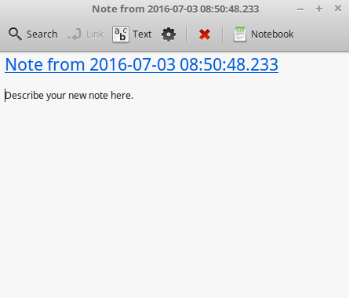
Tomboy Notes es un application facilissime a usar. Cliccante sur illo tu obtene un lista de tote tu notas. Tu pote crear nove notas cliccante sur “Crear nove nota”.
Un nove nota se aperi. Per le cambiamento de su titulo tu poterea alsi cambiar su nomine. Tu pote scriber qualcunque tu desira in le nota e lo clauder. Le contento tu ha scripte in tu nota essera sempre accessibile per Tomboy Notas; Tu non necessita salvar alco e tu pote mesmo re-initiar o disconnecter le computator. Ancora, tu nota es salvate automaticamente como tu lo ha scripte.
Si tu eventualmente decide que tu non necessita plus conservar un nota particular, tu pote aperir ille nota e cliccar sur le button “Cancellar”.
Si tu scribe le nomine de un altere titulo de nota in tu nota, Tomboy creara automaticamente un ligamine a celle altere nota e tu potera esser capace cliccar ille ligamine pro aperir le altere nota.
Tu pote alsi usar altere optiones de formatation in tu nota e usar le multe functionalitates providite per Tomboy Notas (synchronisation, functionalitate de recerca, exportation del notas in formato PDF/HTML... et cetera.

Conclusion
Il ha multe cosas plus a apprender circa Linux Mint e circa Linux in general. Iste guida ha essite justo un vista general de alcun del aspectos associate a tu scriptorio. Desde ora tu debe sentir te plus commode a usar lo e tu debe comprender melio alcun de su componentes. Ubi sta tu a ir deinde? Apprendera tu como usar le terminal? Facera tu un prova de altere scriptorios (KDE, XFCE, etc.)? Il es completemente pro te. Rememora, Linux es pro diverter e le collectivitate es illac pro adjutar. Prende tu tempore e apprende un parve morso cata die. Il ha sempre alco nove non importa quanto tu cognosce ja.
Gusta Linux e gratias a te pro le election de Linux Mint.

